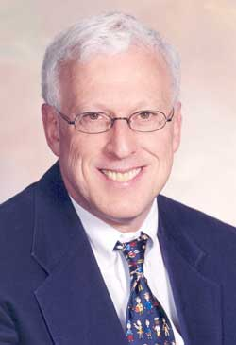Robert J. Sternberg (Buck)

